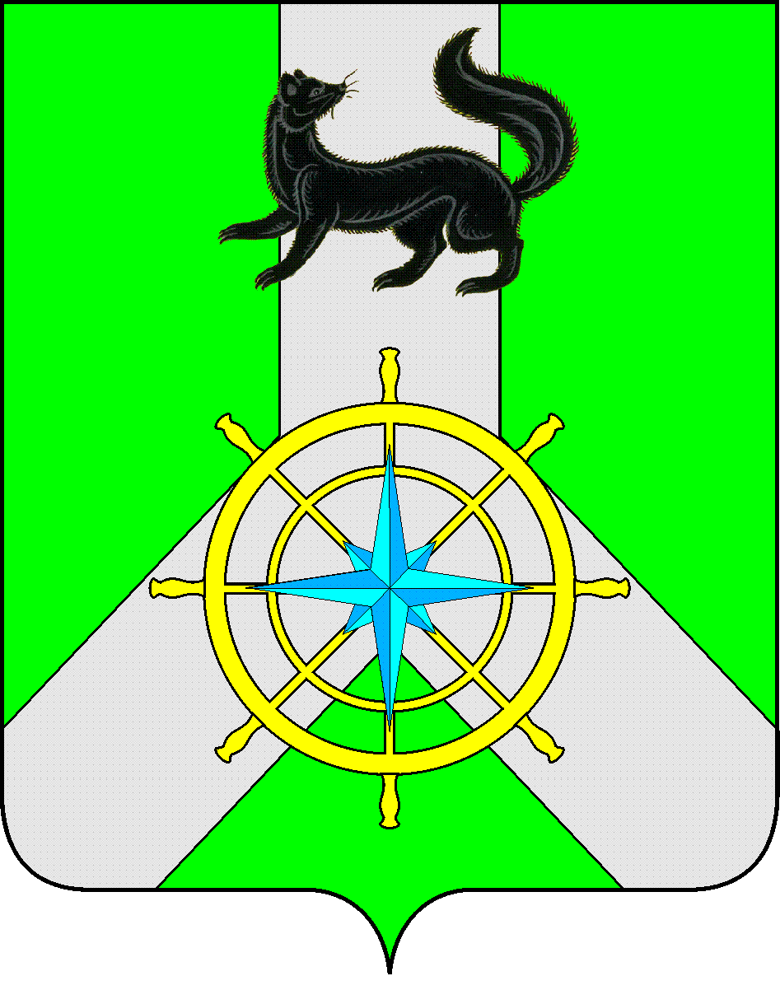
Р О С С И Й С К А Я Ф Е Д Е Р А Ц И Я

И Р К У Т С К А Я О Б Л А С Т Ь

К И Р Е Н С К И Й М У Н И Ц И П А Л Ь Н Ы Й О К Р У Г

А Д М И Н И С Т Р А Ц И Я

П О С Т А Н О В Л Е Н И Е

от 07 ноября 2025 года |  | № 635
 | г.Киренск

Об одобрении прогноза социально-экономического развития муниципального образования Киренский муниципальный округ на 2026-2028 гг.

В соответствии со статьей 173 Бюджетного кодекса Российской Федерации, Порядком разработки прогноза социально-экономического развития муниципального образования Киренский район, утверждённым постановлением администрации Киренского муниципального района от 29.12.2012 г. № 1315, администрация Киренского муниципального округа

П О С Т А Н О В Л Я Е Т

1. Одобрить прилагаемый Прогноз социально-экономического развития муниципального образования Киренский муниципальный округ на 2026 - 2028 гг.
2. Настоящее постановление разместить на официальном сайте администрации Киренского муниципального района.
3. Контроль за исполнением настоящего постановления возложить на заместителя мэра по экономике и финансам Е.А. Чудинову.

Мэр округа К.В. Свистелин

СОГЛАСОВАНО:

Заместитель мэра
по экономике и финансам Е.А. Чудинова

Начальник правового отдела Е.В. Зырянов

 |  |  |  | Приложение к постановлению администрации Киренского муниципального округа от 07.11.2025 г. № 635
Прогноз социально-экономического развития муниципального образования Киренский муниципальный округ на 2026-2028 гг.
Наименование показателя | Ед. изм. | Факт  2023 г. | Факт  2024 г. | Оценка  2025 г. | Прогноз на:
 |  |  |  |  | 2026 г. | 2027 г. | 2028 г.
Итоги развития МО
Выручка от реализации продукции, работ, услуг (в действующих ценах) по полному кругу организаций, | млн.руб. | 42758,20 | 47982,00 | 35220,30 | 35782,00 | 36038,90 | 36315,20
в т.ч. по видам экономической деятельности:
Сельское, лесное хозяйство, охота, рыбаловство и рыбоводство, в том числе | млн.руб.
Растениеводство и животноводство, охота и предоставление соответствующих услуг в этих областях | млн.руб. | 149,30 | 247,30 | 268,80 | 273,90 | 279,00 | 284,20
Лесоводство и лесозаготовки | млн.руб. | 1675,10 | 2281,10 | 2493,20 | 2627,80 | 2627,80 | 2627,80
Рыболовство и рыбоводство | млн.руб.
Добыча полезных ископаемых | млн.руб. | 35237,60 | 38647,00 | 24898,30 | 24898,30 | 24898,30 | 24898,30
Обрабатывающие производства | млн.руб.
Обеспечение электрической энергией, газом и паром; кондиционирование воздуха | млн.руб.
Водоснабжение; водоотведение, организация сбора и утилизации отходов, деятельность по ликвидации загрязнений | млн.руб.
Строительство | млн.руб.
Торговля оптовая и розничная; ремонт автотранспортных средств и мотоциклов | млн.руб. | 250,40 | 251,80 | 275,20 | 290,10 | 301,70 | 313,70
Транспортировка и хранение | млн.руб. | 2867,90 | 2817,20 | 3199,60 | 3386,10 | 3454,10 | 3534,10
Деятельность в области информации и связи | млн.руб.
Прочие | млн.руб. | 2577,90 | 3737,60 | 4085,20 | 4305,80 | 4478,00 | 4657,10
Выручка от реализации продукции, работ, услуг (в действующих ценах) предприятий малого бизнеса (с учетом микропредприятий) | млн.руб. | 3106,10 | 3776,20 | 4291,40 | 4541,20 | 4750,10 | 4976,40
Прибыль прибыльных предприятий (с учетом предприятий малого бизнеса) | млн.руб. | 17475,92 | 18552,13 | 18655,99 | 18746,56 | 18799,81 | 18853,48
Состояние основных видов экономической деятельности хозяйствующих субъектов МО
Промышленное производство:
Объем отгруженных товаров собственного производства, выполненных работ и услуг собственными силами (В+С+D+E): | млн.руб. | 35722,70 | 39189,15 | 25490,90 | 25522,90 | 25547,30 | 25573,80
Индекс промышленного производства - всего***: | % | 89,68 | 110,89 | 71,38 | 84,89 | 82,20 | 100,00
в том числе:
Промышленное производство:
Объем отгруженных товаров собственного производства, выполненных работ и услуг (В+C+D+E) | млн.руб.
Индекс промышленного производства (В+C+D+E) | %
Добыча полезных ископаемых (В):
Объем отгруженных товаров собственного производства, выполненных работ и услуг | млн.руб. | 35237,60 | 38647,00 | 24898,30 | 24898,30 | 24898,30 | 24898,30
Индекс промышленного производства | % | 89,38 | 111,09 | 71,01 | 82,62 | 81,82 | 100,00
Обрабатывающие производства (С):
Объем отгруженных товаров собственного производства, выполненных работ и услуг | млн.руб.
Индекс промышленного производства | %
Обеспечение электрической энергией, газом и паром; кондиционирование воздуха (D):
Объем отгруженных товаров собственного производства, выполненных работ и услуг | млн.руб. | 485,10 | 542,15 | 592,60 | 624,60 | 649,00 | 675,50
Индекс промышленного производства | % | 116,40 | 96,87 | 100,09 | 100,00 | 100,00 | 100,00
Водоснабжение; водоотведение, организация сбора и утилизации отходов, деятельность по ликвидации загрязнений (Е):
Объем отгруженных товаров собственного производства, выполненных работ и услуг | млн.руб.
Сельское, лесное хозяйство, охота, рыбаловство и рыбоводство:
Валовый выпуск продукции в сельхозорганизациях | млн.руб. | 436,70 | 326,70 | 260,40 | 376,40 | 391,40 | 407,10
Индекс производства продукции в сельхозорганизациях | % | 135,70 | 129,30 | 94,00 | 102,61 | 104,41 | 104,10
Строительство:
Объем работ | млн.руб.
Ввод в действие жилых домов | кв. м | 1988,00 | 4204,00 | 6700,00 | 4200,00 | 4200,00 | 4200,00
Введено жилья на душу населения | кв. м | 0,13 | 0,26 | 0,42 | 0,27 | 0,27 | 0,27
Транспортировка и хранение:
Грузооборот | тыс.т/км | 62880,60 | 56707,30 | 62880,60 | 62880,60 | 62880,60 | 62880,60
Пассажирооборот | тыс. пас/км | 4541,20 | 1746,75 | 1746,75 | 1746,75 | 1746,75 | 1746,75
Торговля оптовая и розничная; ремонт автотранспортных средств и мотоциклов
Розничный товарооборот | млн.руб.
Индекс физического объема | %
Малый бизнес
Число действующих малых предприятий - всего | ед. | 19 | 20 | 20 | 20 | 20 | 20
в том числе по видам экономической деятельности:
Сельское, лесное хозяйство, охота, рыболовство и рыбоводство, в том числе | ед.
Растениеводство и животноводство, охота и предоставление соответствующих услуг в этих областях | ед. | 1 | 1 | 1 | 1 | 1 | 1
Лесоводство и лесозаготовки | ед. | 4 | 3 | 3 | 3 | 3 | 3
Рыболовство и рыбоводство | ед.
Добыча полезных ископаемых | ед.
Обрабатывающие производства | ед.
Обеспечение электрической энергией, газом и паром; кондиционирование воздуха | ед. | 4 | 4 | 4 | 4 | 4 | 4
Водоснабжение; водоотведение, организация сбора и утилизации отходов, деятельность по ликвидации загрязнений | ед.
Строительство | ед. | 0 | 1 | 1 | 1 | 1 | 1
Торговля оптовая и розничная; ремонт автотранспортных средств и мотоциклов | ед. | 8 | 8 | 8 | 8 | 8 | 8
Транспортировка и хранение | ед. | 0 | 0 | 0 | 0 | 0 | 0
Деятельность в области информации и связи | ед.
Прочие | ед. | 2 | 3 | 3 | 3 | 3 | 3
Уд. вес выручки предприятий малого бизнеса (с учетом микропредприятий) в выручке в целом по МО | % | 7,26 | 7,87 | 12,18 | 12,70 | 13,18 | 13,70
Количество индивидуальных предпринимателей - всего | ед. | 290 | 298 | 311 | 311 | 311 | 311
в том числе по видам экономической деятельности:
Сельское, лесное хозяйство, охота, рыболовство и рыбоводство, в том числе | ед. | 10 | 10 | 11 | 11 | 11 | 11
Растениеводство и животноводство, охота и предоставление соответствующих услуг в этих областях | ед.
Лесоводство и лесозаготовки | ед. | 6 | 6 | 5 | 5 | 5 | 5
Рыболовство и рыбоводство | ед.
Добыча полезных ископаемых | ед.
Обрабатывающие производства | ед. | 11 | 14 | 16 | 16 | 16 | 16
Обеспечение электрической энергией, газом и паром; кондиционирование воздуха | ед.
Водоснабжение; водоотведение, организация сбора и утилизации отходов, деятельность по ликвидации загрязнений | ед.
Строительство | ед. | 17 | 17 | 17 | 17 | 17 | 17
Торговля оптовая и розничная; ремонт автотранспортных средств и мотоциклов | ед. | 147 | 151 | 148 | 148 | 148 | 148
Транспортировка и хранение | ед. | 50 | 51 | 51 | 51 | 51 | 51
Деятельность в области информации и связи | ед. | 1 | 3 | 3 | 3 | 3 | 3
Прочие | ед. | 48 | 46 | 60 | 60 | 60 | 60
Объем инвестиций в основной капитал за счет всех источников - всего | млн.руб. | 2345,70 | 2096,00 | 4600,00 | 2730,90 | 2851,00 | 2973,60
в том числе бюджетные инвестиции | млн.руб. | 201,80 | 102,90 | 150,00 | 170,00 | 190,00 | 200,00
Демография, трудовые ресурсы и уровень жизни населения
Численность постоянного населения - всего | тыс. чел. | 15,88 | 15,94 | 15,77 | 15,70 | 15,70 | 15,70
Среднесписочная численность работников (без внешних совместителей) по полному кругу организаций, | тыс. чел. | 8,89 | 8,43 | 8,13 | 8,13 | 8,13 | 8,13
в том числе:
Сельское, лесное хозяйство, охота, рыболовство и рыбоводство, в том числе | тыс. чел.
Растениеводство и животноводство, охота и предоставление соответствующих услуг в этих областях | тыс. чел. | 0,10 | 0,09 | 0,11 | 0,11 | 0,11 | 0,11
Лесоводство и лесозаготовки | тыс. чел. | 1,14 | 0,90 | 0,69 | 0,69 | 0,69 | 0,69
Рыболовство и рыбоводство | тыс. чел.
Добыча полезных ископаемых | тыс. чел. | 0,96 | 0,96 | 0,73 | 0,73 | 0,73 | 0,73
Обрабатывающие производства | тыс. чел.
Обеспечение электрической энергией, газом и паром; кондиционирование воздуха | тыс. чел. | 0,35 | 0,28 | 0,26 | 0,26 | 0,26 | 0,26
Водоснабжение; водоотведение, организация сбора и утилизации отходов, деятельность по ликвидации загрязнений | тыс. чел.
Строительство | тыс. чел. | 1,70 | 1,47 | 1,48 | 1,48 | 1,48 | 1,48
Торговля оптовая и розничная; ремонт автотранспортных средств и мотоциклов | тыс. чел. | 0,30 | 0,34 | 0,28 | 0,28 | 0,28 | 0,28
Транспортировка и хранение | тыс. чел. | 1,28 | 1,29 | 1,71 | 1,71 | 1,71 | 1,71
Деятельность в области информации и связи | тыс. чел.
Государственное управление и обеспечение военной безопасности; обязательное социальное обеспечение | тыс. чел. | 0,46 | 0,42 | 0,42 | 0,42 | 0,42 | 0,42
Образование | тыс. чел. | 1,06 | 1,02 | 1,03 | 1,03 | 1,03 | 1,03
Здравоохранение и предоставление социальных услуг | тыс. чел. | 0,42 | 0,42 | 0,43 | 0,43 | 0,43 | 0,43
Прочие | тыс. чел. | 1,12 | 1,24 | 0,99 | 0,99 | 0,99 | 0,99
В том числе из общей численности работающих численность работников бюджетной сферы, финансируемой из консолидированного местного бюджета-всего, | тыс. чел. | 0,29 | 0,32 | 0,32 | 0,32 | 0,32 | 0,32
из них по отраслям социальной сферы:
Деятельность в области культуры, спорта, организации досуга и развлечений | тыс. чел. | 0,07 | 0,07 | 0,07 | 0,07 | 0,07 | 0,07
Образование | тыс. чел. | 0,06 | 0,10 | 0,10 | 0,10 | 0,10 | 0,10
Управление | тыс.чел. | 0,16 | 0,15 | 0,15 | 0,15 | 0,15 | 0,15
В том числе из общей численности работающих численность работников малых предприятий (с учетом микропредприятий)-всего, | тыс. чел. | 1,47 | 1,75 | 1,15 | 1,15 | 1,15 | 1,15
в том числе:
Сельское, лесное хозяйство, охота, рыболовство и рыбоводство, в том числе | тыс. чел.
Растениеводство и животноводство, охота и предоставление соответствующих услуг в этих областях | тыс.чел. | 0,10 | 0,09 | 0,11 | 0,11 | 0,11 | 0,11
Лесоводство и лесозаготовки | тыс. чел. | 0,17 | 0,24 | 0,15 | 0,15 | 0,15 | 0,15
Рыболовство и рыбоводство | тыс. чел.
Добыча полезных ископаемых | тыс. чел.
Обрабатывающие производства | тыс.чел.
Обеспечение электрической энергией, газом и паром; кондиционирование воздуха | тыс.чел. | 0,20 | 0,14 | 0,12 | 0,12 | 0,12 | 0,12
Водоснабжение; водоотведение, организация сбора и утилизации отходов, деятельность по ликвидации загрязнений | тыс.чел.
Строительство | тыс.чел. | 0,13 | 0,20 | 0,13 | 0,13 | 0,13 | 0,13
Торговля оптовая и розничная; ремонт автотранспортных средств и мотоциклов | тыс.чел. | 0,30 | 0,39 | 0,21 | 0,21 | 0,21 | 0,21
Транспортировка и хранение |  | 0,01 | 0,03 | 0,01 | 0,01 | 0,01 | 0,01
Деятельность в области информации и связи
Прочие | тыс.чел. | 0,27 | 0,36 | 0,11 | 0,11 | 0,11 | 0,11
Количество индивидуальных предпринимателей | тыс. чел. | 0,29 | 0,30 | 0,31 | 0,31 | 0,31 | 0,31
Уровень регистрируемой безработицы (к трудоспособному населению) | % | 2,20 | 1,50 | 1,50 | 1,60 | 1,60 | 1,60
Среднемесячная начисленная заработная плата (без выплат социального характера) по полному кругу организаций, | руб. | 89111,00 | 106490,00 | 115731,00 | 122191,00 | 127586,00 | 131708,00
в том числе:
Сельское, лесное хозяйство, охота, рыбаловство и рыбоводство, в том числе | руб.
Растениеводство и животноводство, охота и предоставление соответствующих услуг в этих областях | руб. | 52563,00 | 100577,00 | 100789,00 | 101407,00 | 102250,00 | 103083,00
Лесоводство и лесозаготовки | руб. | 94036,00 | 120027,00 | 128189,00 | 135496,00 | 141051,00 | 145565,00
Рыболовство и рыбоводство | руб.
Добыча полезных ископаемых | руб. | 131938,00 | 157851,00 | 168585,00 | 178194,00 | 185324,00 | 191254,00
Обрабатывающие производства | руб.
Обеспечение электрической энергией, газом и паром; кондиционирование воздуха | руб. | 96529,00 | 115532,00 | 123388,00 | 130421,00 | 135769,00 | 140113,00
Водоснабжение; водоотведение, организация сбора и утилизации отходов, деятельность по ликвидации загрязнений | руб.
Строительство | руб. | 112597,00 | 150959,00 | 161224,00 | 170414,00 | 177401,00 | 183078,00
Торговля оптовая и розничная; ремонт автотранспортных средств и мотоциклов | руб. | 53266,00 | 57717,00 | 61642,00 | 65155,00 | 67827,00 | 69997,00
Транспортировка и хранение | руб. | 106101,00 | 126528,00 | 135132,00 | 142834,00 | 148691,00 | 153449,00
Деятельность в области информации и связи | руб.
Государственное управление и обеспечение военной безопасности; обязательное социальное обеспечение | руб. | 93206,00 | 99679,00 | 106457,00 | 112525,00 | 117139,00 | 120887,00
Образование | руб. | 61127,00 | 70795,00 | 78439,00 | 82632,00 | 88113,00 | 91641,00
Здравоохранение и предоставление социальных услуг | руб. | 67611,00 | 73058,00 | 77878,00 | 81694,00 | 88470,00 | 90962,00
Прочие | руб. | 35732,00 | 38090,00 | 40680,00 | 42999,00 | 44762,00 | 46194,00
Среднемесячная начисленная заработная плата работников бюджетной сферы, финансируемой из консолидированного местного бюджета - всего | руб. | 104066,00 | 105213,00 | 108645,00 | 111383,00 | 114097,00 | 116255,00
из них по категориям работников:
Деятельность в области культуры, спорта, организации досуга и развлечений | руб. | 87913,00 | 81134,00 | 89405,00 | 93518,00 | 96697,00 | 99598,00
Образование | руб. | 67668,00 | 75500,00 | 80630,00 | 86513,00 | 92971,00 | 97848,00
Управление | руб. | 124782,00 | 136258,00 | 136300,00 | 136300,00 | 136300,00 | 136300,00
Среднемесячная начисленная заработная плата работников малых предприятий (с учетом микропредприятий) | руб. | 35732,00 | 38090,00 | 40680,00 | 42999,00 | 44762,00 | 46194,00
Фонд начисленной заработной платы по полному кругу организаций, |  | 9506,30 | 10772,50 | 11290,70 | 11920,90 | 12447,30 | 12849,40
в том числе: | млн.руб.
Фонд начисленной заработной платы работников малых предприятий (с учетом микропредприятий) |  | 630,30 | 799,90 | 561,40 | 593,40 | 617,70 | 637,50
Фонд начисленной заработной платы работников сельского хозяйства | млн.руб. | 63,10 | 108,60 | 133,00 | 133,90 | 134,90 | 136,10
Фонд начисленной заработной платы работников бюджетной сферы | млн.руб. | 362,20 | 404,00 | 417,20 | 427,70 | 438,10 | 446,40
Выплаты социального характера | млн.руб. | 145,80 | 143,04 | 155,00 | 169,20 | 170,00 | 170,00
Прочие доходы | млн.руб. | 0,00 | 0,00 | 0,00 | 0,00 | 0,00 | 0,00
Валовый совокупный доход (сумма ФОТ, выплат соцхарактера, прочих доходов) | млн.руб. | 9652,10 | 10915,54 | 11445,70 | 12090,10 | 12617,30 | 13019,40

